令和７年５月吉日

各中学校（チーム）の保護者の皆様

金沢市中体連卓球競技部

加賀地区中学校体育大会兼県体予選会（卓球競技）駐車場利用について

　若葉の候、皆様にはますますご健勝のこととお喜び申し上げます。

　さて、令和７年６月１４日（土）、１５日（日）に行われます標記大会の駐車場利用について、近隣の方のご迷惑にならないよう、下記のようにお願いいたします。ご不便をおかけしますが、何卒ご理解くださいますようお願いいたします。

記

・駐車場内は**一方通行**とします。**左折**での進入、退出にご協力ください。

・体育館内への出入りは、**北口玄関**を利用してください。（徒歩での来場は、正面玄関から入れます）

・朝の混雑を防ぐため、男子の選手は７：２０～７：４０の間に、女子の選手は７：４０～８：００の間

　に来るようにしてください。

【保護者が観覧せず、生徒のみを送迎する場合】

・後ろがつまり、大通りが混雑しますので、**正面入り口付近では乗降させない**でください。乗降は**第１駐車場Ａ**にて乗降し、Ｕターンせずそのまま退場してください。（２ページ目の図をご確認ください。）

・付近住民の方のための道路ですので、**第２駐車場横の細い通路は通らず、大通りから入る**ようにして

ください。

・駐車場内では速度を落とし、なるべく騒音とならないようにご配慮願います。

・金沢南総合運動公園　暫定駐車場でも乗降できます。

【保護者が観覧する場合】

・駐車場として、「**金沢南総合運動公園　暫定駐車場**」または「**総合体育館第３、第４、第６駐車場**」をご利用ください。その際には、生徒の乗降も駐車場内（第３、第４、第６）でお願いします。

・駐車場内では速度を落とす、駐車時はアイドリングせずにエンジンを切るなど、**なるべく騒音とならないようにご配慮**願います。

・**第１駐車場Ａ**は８:００以降、駐車場として開放しますのでご利用ください。

・**第２駐車場**は一般利用者が、**第５駐車場**は新体操競技が使用しますので、**駐車しない**でください。

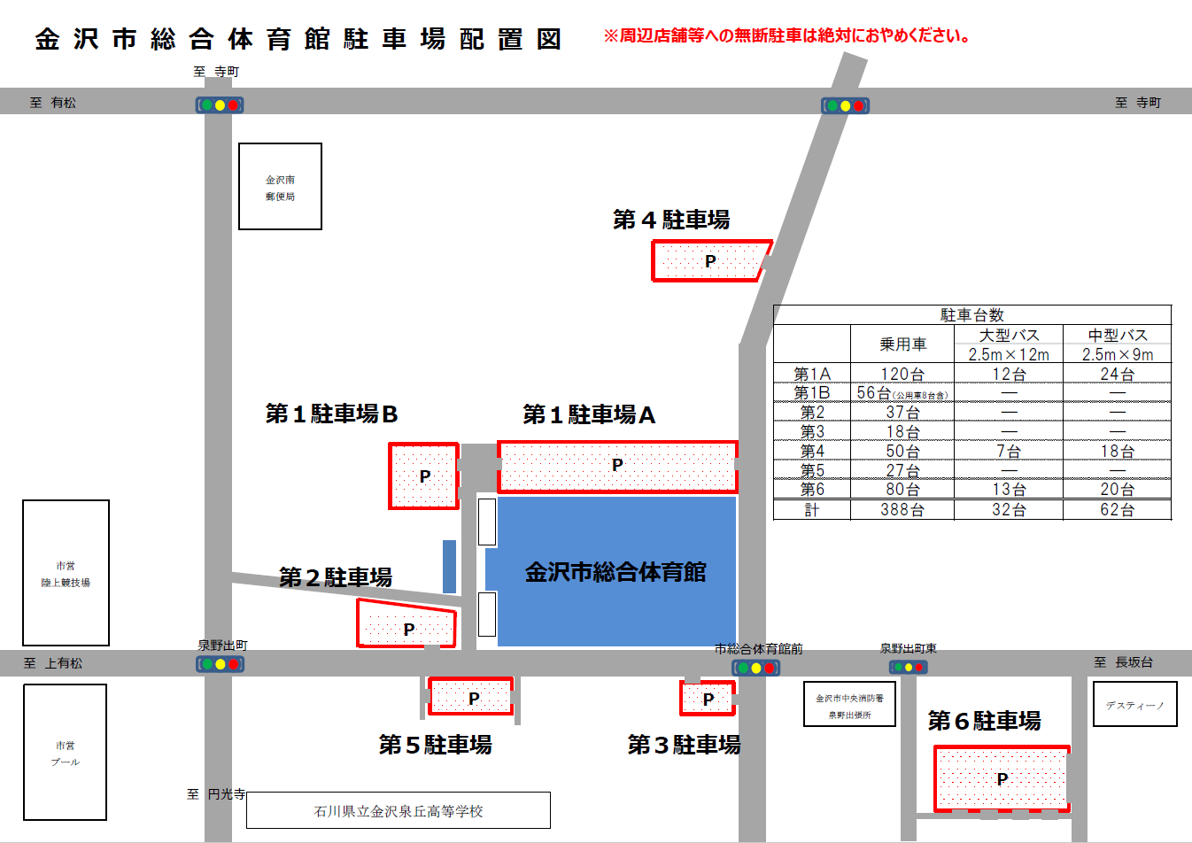

第１駐車場の混雑緩和のため、是非、第４駐車場での乗降にご協力ください。

乗降のみ

なるべく前で

お願いします。

北口

第１駐車場の混雑緩和のため、是非、第6駐車場での乗降にご協力ください。

玄関前道路上での乗降禁止

【進入のみ】

駐車場からの

退出禁止

左折での入場に

ご協力ください

【退出のみ】

道路からの

進入禁止

顧問

コーチ

一般利用者

のみ

一方通行

公道での

乗降は禁止です。

顧問

コーチ

金沢南総合公園

暫定駐車場

【進入禁止】

混雑緩和のため

第５駐車場前より

お入りください